LEVEREN op 1 2 3 4 5 vanaf … h … tot … h … doorlopend: Y N _ NIET tussen … h … & … h …
BELLIJST Y N _ opbeldag : 1 2 3 4 5 om … h … BEPERKING: sleutel / code / badge / …
PARKING … TRAP/ESCALIER YES LIFT … ELECTRISCHE TRASPALLET …
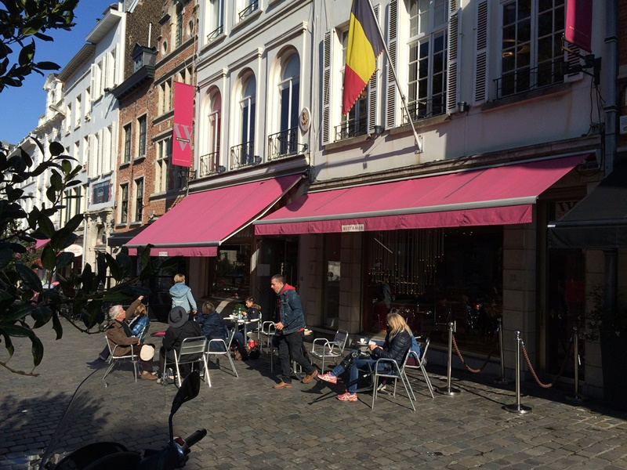 via straatje rechts v/d zaak kom je aan keldergat
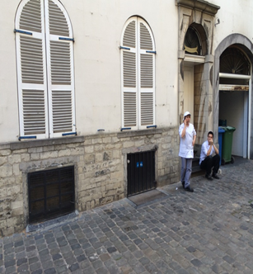
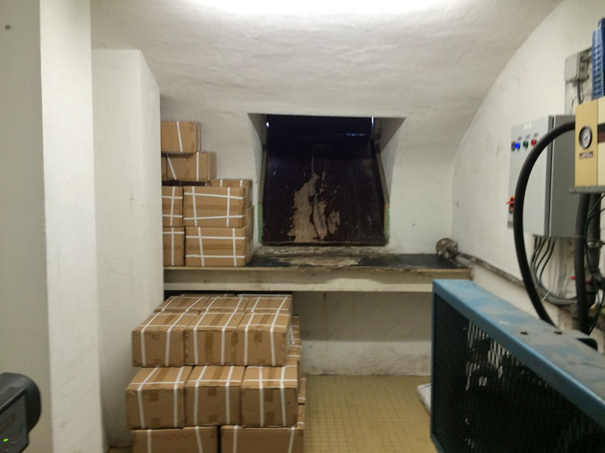 keldergat , via gang naar ruimte met koelcel (vlak)